Natuurcolumn
Kijk toch eens! Wat een kleuren, wat een geuren, wat een variatie! Tijdens elke wandeling verwonder ik me over de pracht en de diversiteit van de Spaanse mediterrane flora en fauna. Geel, paars, blauw, wit, rood of groen. Alles groeit en bloeit dat het een lieve lust is onder de Spaanse zon. En het hele jaar rond. Prachtige vlinders fladderen van bloem tot bloem en bontgekleurde vogels vliegen in de helderblauwe lucht.
Voor een bijdrage aan de NCM nieuwsbrief duik ik voor informatie over de mediterrane natuur in de literatuur. In elke column zet ik een plant of dier in het zonnetje. Geniet met me mee.

Ipomoea tricolor, Blauwe winde
Elke ochtend een hemelsblauw cadeautje. Wie wil dat nu niet? Het kan hier in Spanje.
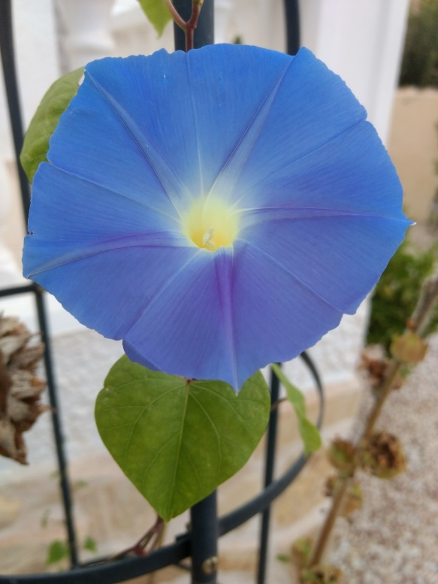
Heeft u een paar vierkante centimeters op terras, balkon of tuin over? Ēn een mogelijkheid om planten te kunnen laten klimmen? Dan zult u veel plezier beleven aan de blauwe winde. Het is een klimplant van akkers, tuinen, en wegbermen in het Middellandse Zeegebied. Enkele zaadjes in het voorjaar een etmaal in lauwwarm water leggen en vervolgens rechtstreeks of via een zaaipotje zaaien. Ikzelf heb naast het terras een plantenklimzuil gezet. Hierdoor kan ik blauwe winde samen met zonnebloemen groeisteun bieden. De stengels van de blauwe winde wikkelden zich in snel tempo om de spijlen omhoog.
De 6-8 cm grote trechtervormige bloemen openen zich s, nachts. Ondanks dat ik enkele keren heel vroeg ben opgestaan om de ontplooiing van de bloemen te kunnen waarnemen, was ik toch nog te laat. Het is een plant uit de tropen en daar worden de bloemen graag bezocht door vleermuizen. De bloemen bloeien slechts 1 dag. Daarom wordt deze plant ook wel dagwinde of dagschone genoemd. Gedurende de dag zie je de kleur van de bloem gradueel veranderen van hemelsblauw naar donkerder blauw/paars. S, avonds kun je al goed zien welke bloem zich die nacht zal gaan openen. De opgerolde bloem lijkt dan op een zuurstok uit de snoepkraam van de kermis. De blaadjes zijn hartvormig en fris groen.
Mijn blauwe windes ontwikkelen nu hun zaden. Die zaadjes wil ik volgend jaar gebruiken om nog meer te kunnen zaaien. Ik leerde van internet dat ik er goed aan doe om ze eerst voor te zaaien in potjes. Want vogels en muizen zijn immers dol op zaden. Ik doe heel graag onze putter vogeltjes een plezier, maar…in de blauwe winde zaden zit een stofje dat op de drug LSD lijkt. En of onze puttervriendjes een LSD “trip “ goed overleven? De plant komt oorspronkelijk uit Mexico. Daar worden de fijngemalen zaden al heel lang gebruikt door de sjamanen bij de Ayahuasca ceremonies. Toen in de jaren 60 het hallucinerende effect ook in ons werelddeel bekend werd, nam het gebruik van de zaden hier sterk toe. Het schijnt dat zaadhandelaren in de jaren 80 de zaden met een gifstof gingen bespuiten waardoor vervolgens de vraag afnam.
Tja, denk je een stukje te schrijven over een prachtige hemelsblauwe bloem kom je op internet al snel op fora over druggebruik. Zo leer je nog eens wat! Ik hou het bij genieten van de prachtige bloemen en een rijk begroeide klimzuil met lianen met hartvormige bladeren. En elke ochtend een nieuwe hemelsblauwe begroeting.

Alle informatie is bij elkaar gezocht in diverse boeken en bronnen op internet. De foto’s zijn van eigen hand.
Met zonnige natuurgroeten, Anja

